CARRERA DE ROBOTS INSECTOS
(Nivel Medio superior y Superior)
Actualización: 20 de septiembre, 2024
SEDE: Instituto Tecnológico Superior de Ciudad Hidalgo

I. SOBRE LA COMPETENCIA

El concurso consistirá en lograr que el robot insecto recorra una distancia de 200 centímetros lineales del carril del centro y 200 centímetros lineales en el carril lateral externo en el menor tiempo posible.

Se realizará una serie de eliminatorias, en cada una de ellas participaran como mínimo dos robots. La cantidad de eliminatorias quedará definida por el número de equipos participantes inscritos.

La parte frontal del robot es la que se tomará como punto de referencia para su colocación en la salida y para la llegada a la meta, todos los robots deben iniciar la competencia detrás de la línea de inicio marcada en la pista.

El final de cada eliminatoria se considera cuando al menos uno de los robots llegara a la meta, pasando a la siguiente etapa.

En la etapa de la final se determinarán los primeros tres lugares de acuerdo al
tiempo realizado por cada uno de los robots insectos de forma independiente.

Los puntos no previstos en la convocatoria se resolverán por el comité organizador.

II. SOBRE LOS CRITERIOS DE COMPETENCIA
1. Los jueces para la competencia serán designados por el Comité Organizador
y sus decisiones en torno a la competencia serán inapelables.

2. Los jueces serán los responsables de verificar que los robots cumplan las características necesarias que marca el presente reglamento y tendrán la facultad de descalificar al robot que no las cumpla.

3. Los robots en cada eliminatoria y en la etapa de la final, se colocarán en la
línea de salida y el juez indicara el inicio de la carrera.

4. Podrá ser descalificado aquel robot que llegará a salirse de su carril, ya sea abandonándolo o invadiendo algún otro o que por sí mismo o por su sistema de control, interfiera de alguna forma en el funcionamiento de otro robot concursante.

5. Se dispondrá de un máximo de seis minutos por cada eliminatoria una vez dada la señal de salida para los robots por parte de los jueces, si ningún robot llegase a la línea de meta, el robot participante que recorra la mayor distancia con respecto a la línea de salida será el ganador de esa eliminatoria.

6. En caso de mal funcionamiento de algún robot, antes de que el juez indique el inicio de la carrera, el participante deberá de expresarlo al juez para que se le otorgue un tiempo máximo de 1 minuto para realizar ajustes a su robot, esto podrá solicitarse como máximo en dos ocasiones por equipo competidor.

7. El equipo que no esté presente en su turno para realizar la carrera de su robot, pierde su oportunidad de participación, sin opción de reposición de la misma.

III. SOBRE EL SISTEMA DE CALIFICACIÓN

1. De acuerdo al número de participantes inscritos se realizará las carreras en parejas y la descalificación será de forma directa.

2. Para el caso de que existan número impar de competidores, el participante que quede solo en el sorteo antes del inicio de la competencia pasara de forma directa a la siguiente ronda.

3. Los últimos 4 participantes de la competencia serán los finalistas que disputarán por el primero, segundo y tercer lugar de la categoría acreditando los menores tiempos del recorrido en la competencia.

IV. SOBRE LAS CARACTERÍSTICAS DE LOS ROBOTS INSECTOS
1. Podrán participar robots insectos autónomos que su sistema de movimiento simule el desplazamiento de un insecto con sus patas (no se permitirán ruedas, orugas u otro tipo de avance por deslizamiento o saltos).

2. No podrán participar robots insectos que vuelen.

3. Los robots participantes deberán ser autónomos en cuanto a su sistema de control y de alimentación (no se permite cables conectados a fuentes de alimentación a distancia).

4. Las dimensiones máximas del robot serán de 20 cm de largo por 20 cm de ancho, sin haber restricciones en cuanto a altura.

5. Los robots contaran con un sistema de inicio con un retardo de 5 segundos
después del juez lo indique.

V. SOBRE LAS CARACTERÍSTICAS DE LA PISTA

1. El ancho de cada carril de la pista es de 30 cm.

2. La pista contiene 4 carriles que podrán presentar diferencias o imperfecciones en su altura de hasta 0.5 cm.

3. El largo de la pista es 218 cm.

4. Los carriles de la pista estarán separados por paredes de madera de 10 cm
de alto.

Ejemplo:
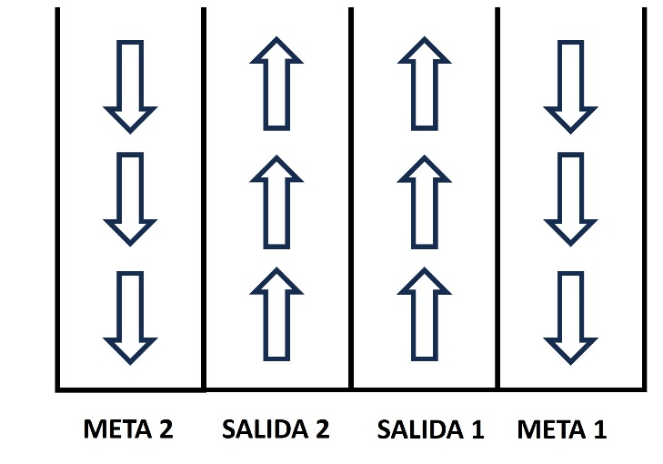
VI. Premiación

1. Se reconocerá al primero, segundo y tercer lugar de la competencia con premios en efectivo equivalentes a los montos de $4,000.00, $3,000.00 y $2,000.00 respectivamente.

2. Se entregará CONSTANCIA DE GANADOR a los robots y los participantes
del equipo que ocupen el primero, segundo y tercer lugar.

3. Se entregará CONSTANCIA DE PARTICIPACIÓN a todo participante de la competencia. Todos los certificados serán enviados en forma electrónica, utilizando los nombres y correos electrónicos dados en el registro del robot en internet. El comité no se responsabiliza de los nombres o correos electrónicos mal escritos en el momento del registro en línea.

VII. Disposiciones Finales
Hacemos una atenta invitación a todos los participantes a conducirse en un marco
de respeto durante el encuentro. Sin embargo, si un competidor realiza alguna
acción (verbal o física) que atente contra la integridad de la organización del
encuentro o de los jueces u otros participantes, podrá ser penalizado con la pérdida de su turno de participación en la competencia.
Los nombres asignados a los equipos y robots participantes no deberán ser
ofensivos, palabras con doble sentido ofensivo y/o discriminatorio, o utilizar términos o palabras altisonantes.

